1. **MEMBUAT CMS PREPARE TEMPLATE.**
   1. Extract file templatevamp pada folder (template/backend/)
   2. Rename file index.html nya menjadi index.php.
   3. Buat helper template_helper.php dan buat functionya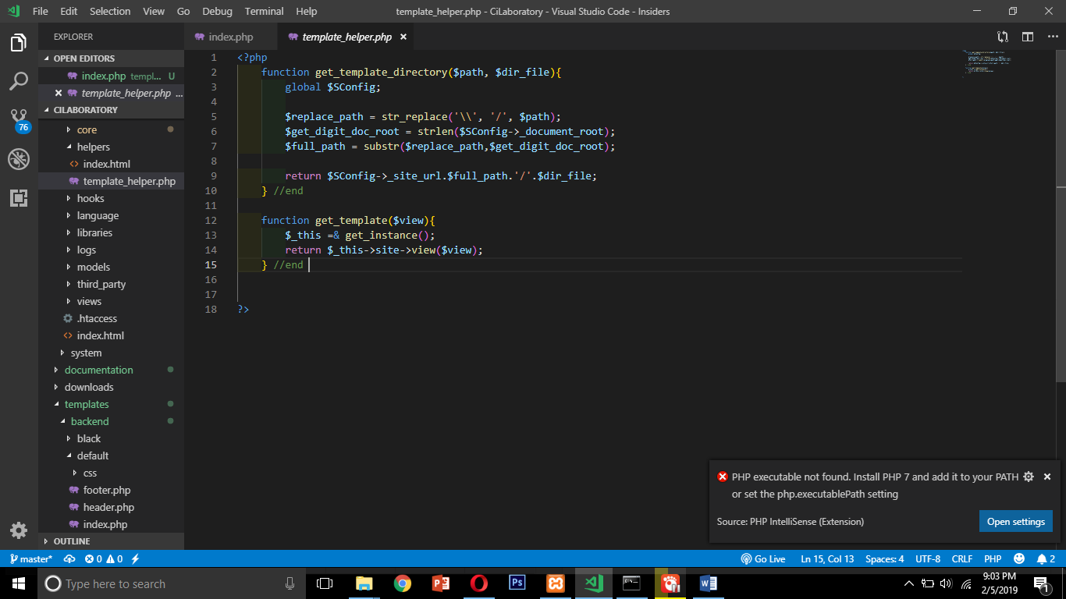
   4. Pada index.php ubah url dengan menggunakan helper yang dibuat. 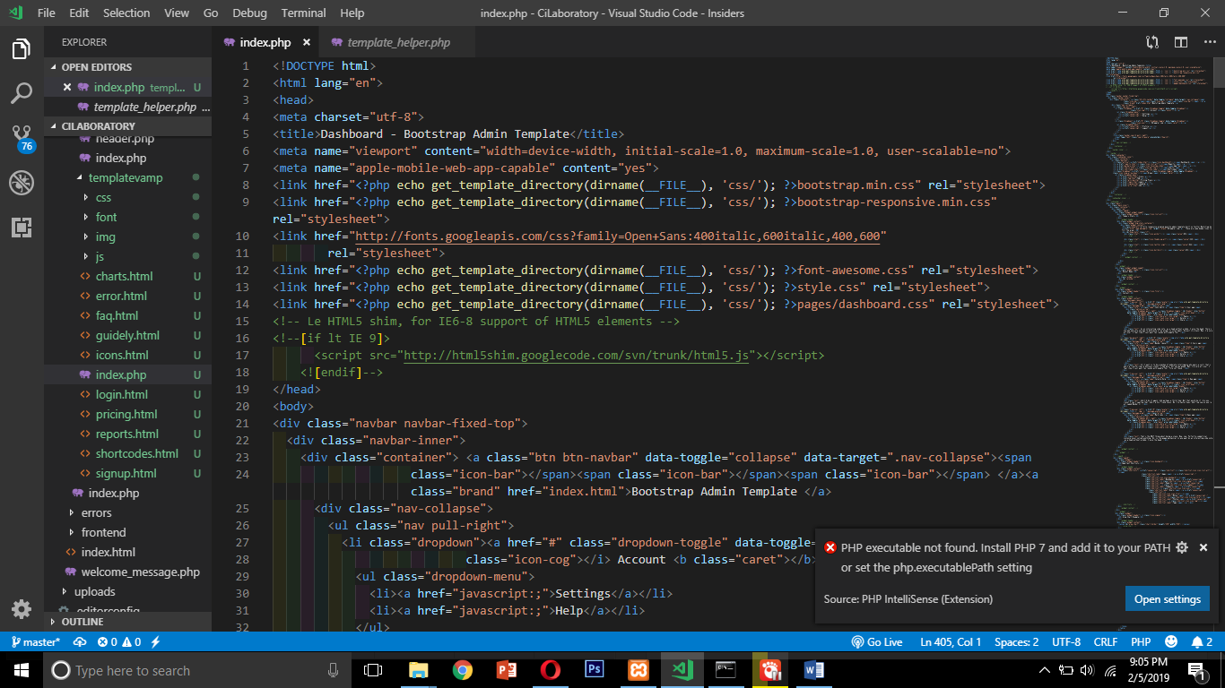
   5. Rubah juga url img dan js.
   6. Hapus file lain selain index.php dan sesuaikan tampilan index.php sesuai kebutuhan
2. **TEMPLATING LAYOUT ADMIN**